第四章

1. 文章说shell进程在打开新进程的时候，会打开0，1，2这三个文件描述符，分别代表标准输入，标准输出，标准错误。而stdin，stdout，stderr这些是c标准库定义的，默认也是代表这标准输入等。然而，freopen可以使他们文件描述符不是0，1，2，所以，这个要注意一下。
2. Open函数打开或者创建一个文件

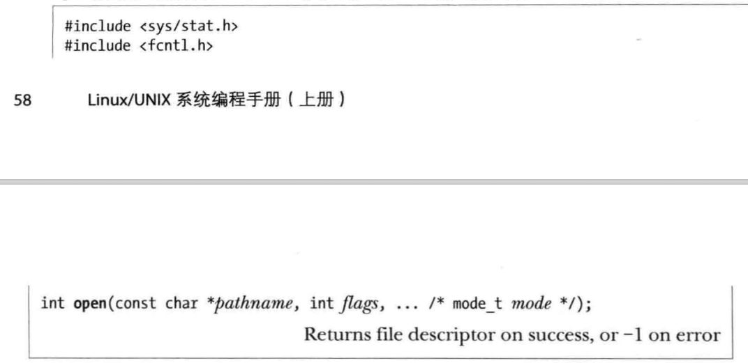

1. <https://blog.csdn.net/cywosp/article/details/38965239>了解一下文件描述符与文件的关系。
2. Read函数不会在读取的内容后面添加标识字符串结束的空字符。因此，如果需要在输入缓冲区结尾处表示一个表示终止的空字符，必须显示追加。所以缓冲区大小比预计读取的大小大一个字节。

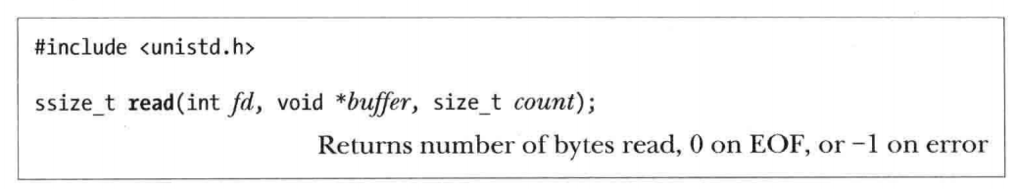

1. Write的调用成功，并不能保证数据已经写入磁盘，因为为了减少磁盘活动量和加快write的系统调用，内核会缓存磁盘的io操作。（问题：如果我写了之后再read，会怎么样呢？）
2. 磁盘已满或者进程资源对文件大小的限制导致“部分写”。

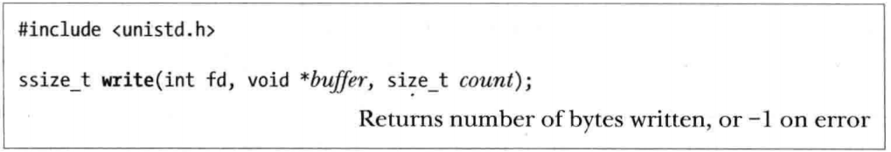

1. Close函数。

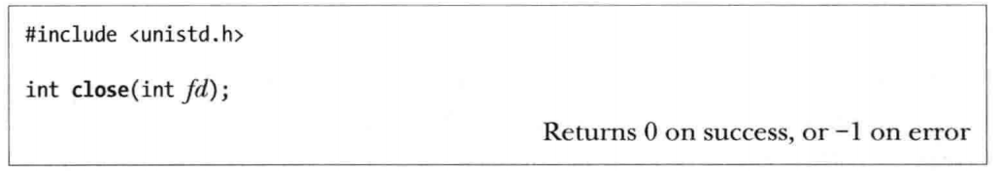

1. Lseek函数的SEEK_END参数时，offset参数应该从文件最后一个字节之后的下一个字节开始算起。
2. Lseek只是调整了内核中与文件描述符相关的文件偏移量记录，并没有引起对任何物理设备的访问。

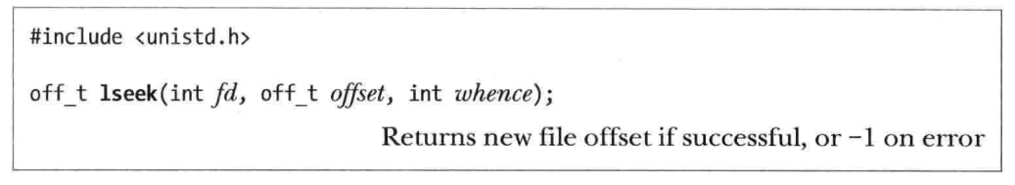

1. 对于未纳入标准的设备文件操作而言，ioctl是“百宝箱”。

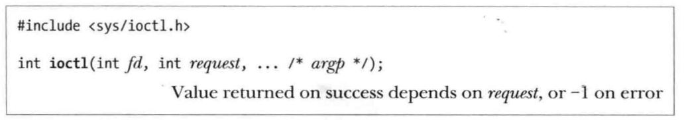

1. Linux GNUC的__attribute__扩展中的__attribute__ ((__return__))表示没有返回值。（如果函数没有声明直接定义，则放在开头。）

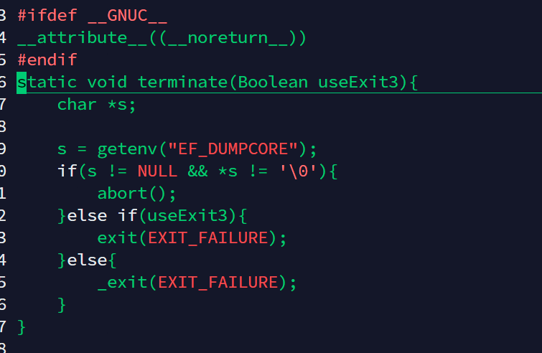

1. Find /usr/include/ -name \*.h | xargs grep ‘your words’查找定义宏的头文件。